  NTOU/MSV Newsletter
  No.7 2016
  中華民國105年八月三十日出刊 (2016年)
  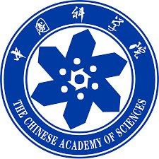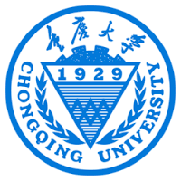
  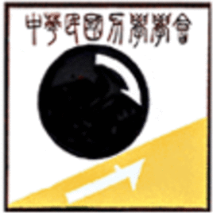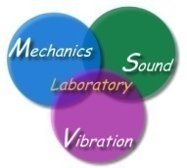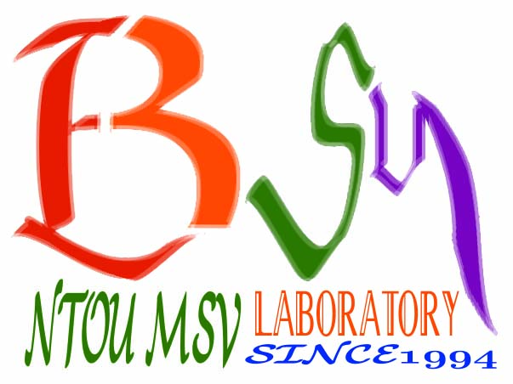

NTOU/MSV Newsletter No.7-2016

【學術】海洋大學陳正宗終身特聘教授受邀到第九屆大陸有限元會議
進行40分鐘大會特邀報告-NTOU/MSV報導

2016年8月，奧運大會在巴西里約舉辦，這是一個受全球矚目的運動盛事，在各項競技比賽進入尾聲之際，中國大陸的第九屆全國有限元會議於西南交通大學峨嵋校區盛大展開。此會議與奧運一樣，每隔四年舉辦一次，是中國從事計算方法之研究學者的交流盛會。今年是由中國科學院數學與系統科學研究院主辦，西南交通大學數學學院和四川大學數學院聯合承辦，而石钟慈院士擔任本屆會議的主席。此次會議，報名註冊逾300人，而實際出席會議亦有200多人，來自美國、加拿大與兩岸三地的學者齊聚一堂，場面浩大。這般熱烈的學術交流風潮，值得台灣參考與省思。
8月19日，報告人在西南交通大學數學學院余国朱教授的安排之下，勞煩其兩位學生，張笑與韓毅輝接機，直接從成都雙流機場驅車前往西南交通大學的湖山宾馆。感謝諸位的熱情幫忙，讓報告者能順利抵達，並可以在九點就到下榻的湖山宾馆休息，萬分感謝。次日，在開幕式由四川大學數學學院谢小平教授主持，在石钟慈院士致詞後開始此次研討會的交流活動。承蒙此次組織委員會的主席石钟慈院士與組委會成員的推薦，本人能有幸成為大會特邀報告之唯一台灣代表。而參與會議者大多數是數學背景，僅少數為工程領域，而工程出身的我能有機會以『BEM development in Taiwan personal point of view』為題進行大會特邀報告，藉由此次機會讓大陸計算數學界的研究同好了解台灣邊界元素法之發展，實乃對報告者研究的肯定。報告者以『有限元邊界元無單元峨嵋相聚，特別解基本解徑向解兩岸合解，橫批：一統江山』與『特別解基本解徑向解由奇至簡千般好，有限元邊界元無單元從有到無萬事通，橫批：為學最樂』分享『計算數學本一家，研究學問是無價』的想法。會後，石钟慈院士更請科學出版社王麗文副主編與報告人洽談，有意將台大洪宏基教授與本人在台灣出版的『邊界元素法』在大陸發行，這更是莫大的肯定。此次研討會不難發現，受到數學家馮康教授開創有限元方法的影響，研究主題大多涉及超收斂、後驗誤差。此次大會中亦發現，中國大陸在計算數學領域中，有限元與邊界元是其大宗，反觀台灣，此處卻是少有學者投入研究，反是少數。此外，石钟慈院士，陳傳淼教授與郭本琦教授等研究前輩們幾乎是全程參與，如此典範，值得台灣學界參考與省思。為應重慶大學祝家麟教授之邀，拜訪其課題組(研究團隊)，故在會議活動結束後的峨嵋山參訪活動(22日)便未能參與。為補此憾，便就近到報國寺與伏虎寺一遊。所謂無巧不成書，報告人在介紹BEM具有將三維問題簡化為二維之優點時，引用鄭板橋書齋聯的『刪繁就簡《三》秋樹 領異標新《二》月花』的詩句，而在報國寺又見到鄭板橋等歷史名人之墨跡，豈不妙哉。在短暫參拜後，報告人即搭乘高鐵轉往重慶大學。
在回到重慶大學虎溪校區的途中，經過一座橋，計程車的師傅說道，在此橋下的白市驛機場便是1949年衣復恩將軍架著專機『美齡號(中美號)』，載著蔣委員長、夫人與蔣經國先生離開重慶的機場。這讓我憶起那段求學時領『立青獎學金』的往事。『立青獎學金』是衣復恩將軍創立亞洲化學公司發跡後，因感念其母親所創立的『立青文教基金會』所頒發。因為有此5萬元的獎學金補助，報告人在求學時期才能無經濟的壓力，專心於求學作研究上面，才能奠定扎實的基礎，作出一點成績。當年蔣委員長離開重慶轉往成都，在由成都來到台灣，今日我卻從台灣抵達成都參與全國會議，再轉往重慶進行學術訪問與交流。路線正好相反，而心境也迥然不同。蔣先生是抱著失望、無奈的心情離開，67年後，我則是懷著興奮、期待的心情過來，兩者心境大不相同。回到台灣後，重拾衣復恩將軍的贈書『我的回憶』，箇中滋味更是感觸良多。
與祝家麟教授結緣是在2002年Beteq於北京清華大學舉辦的紫光會議上，隔年(2003年)重慶大學學術團隊訪台，祝教授擔任團長，藉此難得的機會，報告人邀請學術團隊到海洋大學與NTOU/MSV研究團隊進行學術交流。今日回訪，以『數學力學與計算』為題進行交流。李小林教授則以『挑西瓜』作為回應，邊界元素法僅用其邊界訊息便可以求解問題，如同挑西瓜一樣，拍打西瓜表面(邊界)便可以知道其好壞。這回應正巧與本人2014年在數學傳播的『可聽出鼓的形狀嗎？』文章呼應，透過其自然頻率來判斷鼓的外形。而有一位本科是學力學而現在正攻讀數學碩士的學生提問，如何發揮自身力學的基礎知識，扮演好現在自己的角色。我則以北大張平文院士的話作為回應，他在2016年7月舉辦的海峽兩岸計算數學研討會曾這樣表示，雖然他自己目前著重在數學的應用層面的研究，但是心裡面還是希望能保持數學的真與美，所以要守住數學的陣地，發展應用的天地。而我則是要守住工程與力學的陣地，期望再注入數學的活水，發展出有個人特色的研究。而在台灣的工學院中，科技部傑出獎的得主大多是有好的數學功底。所以，工程需要數學，而數學也需要應用，結合工程與數學，才是最佳化。會後參訪的世界文化遺產─大足石刻，也是將宗教生活化的一種表徵，不論是怎樣的研究，唯有生活化，科普化，才有機會源遠流長。這與我們NTOU/MSV團隊今年執行的科技部科普計畫『台北101制震系統說物理』如出一轍。當晚，在祝家麟教授的陪同下遊覽嘉陵江與長江交會的朝天門碼頭景色，祝教授分享一段往事，在1947年，母親帶他到漢口初見朝天門碼頭，而鄧小平的留學之路便是由此展開。在交通不易的年代，鄧先生是由此搭船離開中國，開啟其法國留學之路。祝教授贈我一本自己的攝影集，在其揮筆署名之際，我才發現了另一個巧合，祝家麟教授是8月23日出生，與我生日相同，而斯洛伐克國家科學院士 J. Sladek 教授亦是823出生，能與兩位大師同月同日生，與有榮焉。而本人亦回贈台灣花蓮出品的『玉見台灣』的玉石予以留念，並以此作為邀請卡，歡迎來台再遇(玉)。
此行，感謝石钟慈院士夫婦的邀請，再度相逢，見到賢伉儷心寬體健，感到十分高興。而在得知郭本瑜教授不幸辭世的消息，也感到相當不捨，這絕對是計算數學界的一大損失。感謝余国朱教授的貼心安排，張笑與韓毅輝的接機服務，讓身處他鄉的我倍感窩心。與會期間，巧遇2013年在台灣清華大學『邊界元素法與人工邊界法之暑期課程』一同開課的上海交通大學應文俊教授，感謝應教授的邀約，期待下次上海的學術交流。此外，還請成都電子科技大學黃晉教授與西南科技大學袁衛峯教授見諒，因為行程安排之故此次無法前往拜訪兩位的大學與課題組(研究團隊)。並感謝祝家麟教授與其課題組(徐立偉院長、李小林教授、張守貴博士、李茂军博士、王坤博士等人)的邀約與熱情款待，2003年一人在台灣招待重慶大學代表團十餘位學者，今日由眾人接待我一人，受寵若驚。最後感謝科技部計畫結餘款的補助，讓此次交流能以成行。
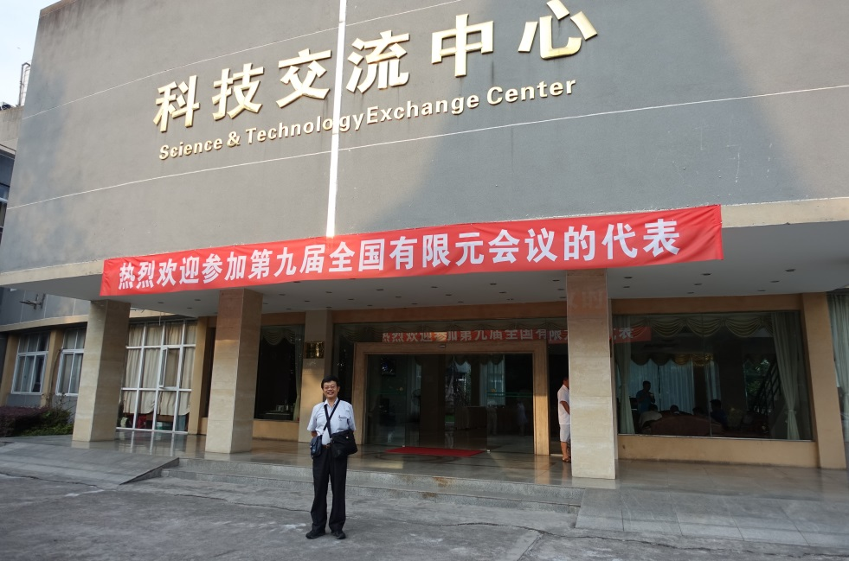 | 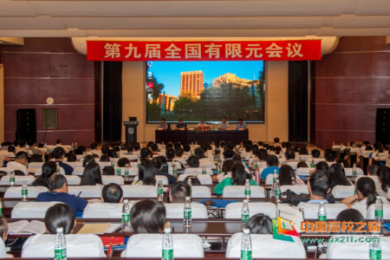
海洋大學陳正宗終身特聘教授於西南交大峨嵋校區留影 | 會議開幕式
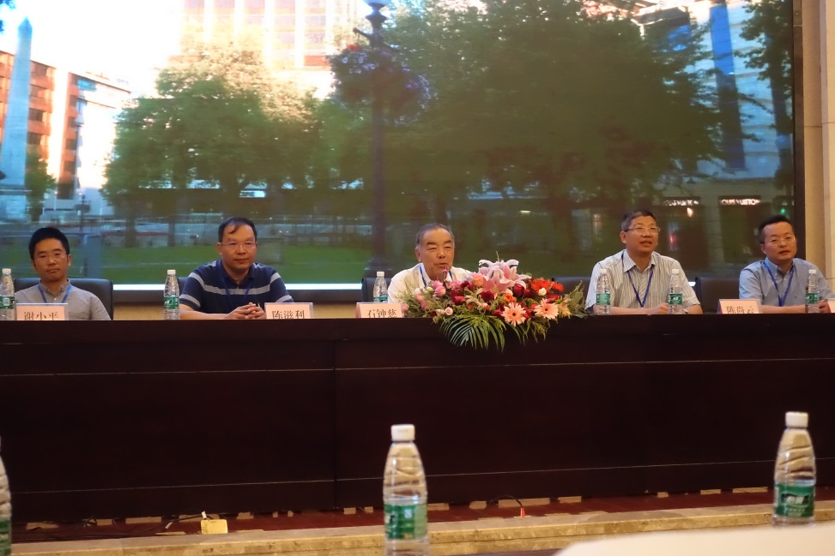 | 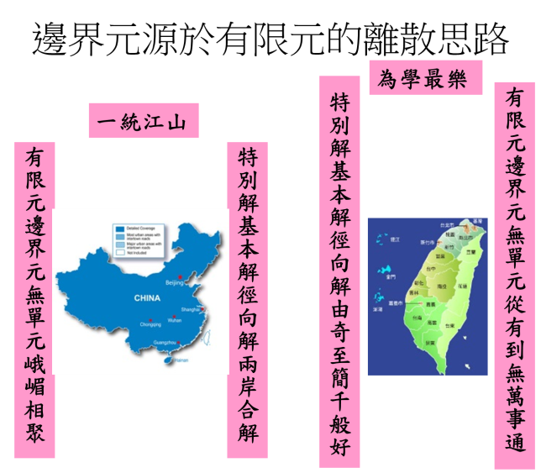
石钟慈院士開幕致詞 | 邊界元有限元無單元峨嵋相聚
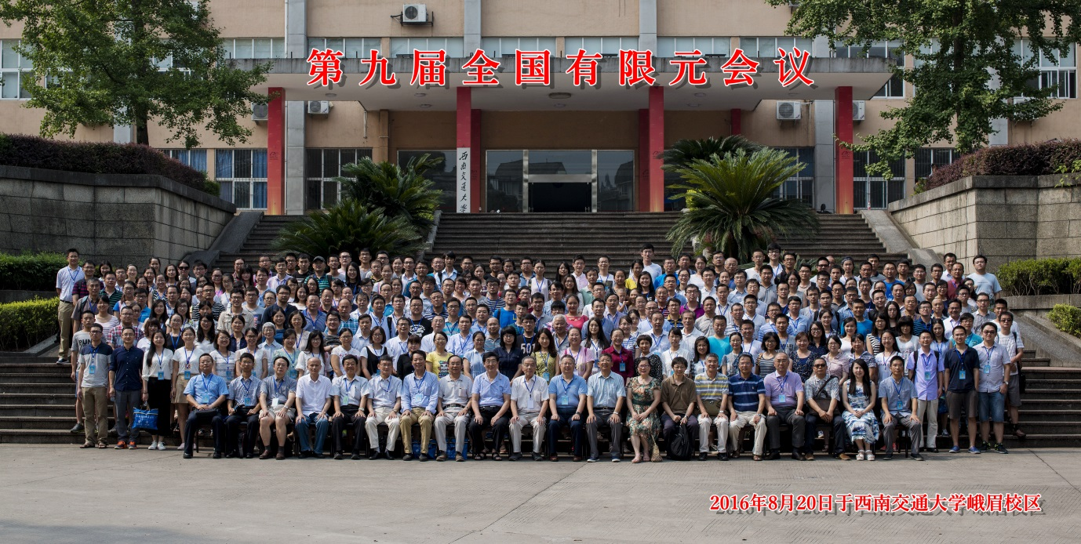
大會合影
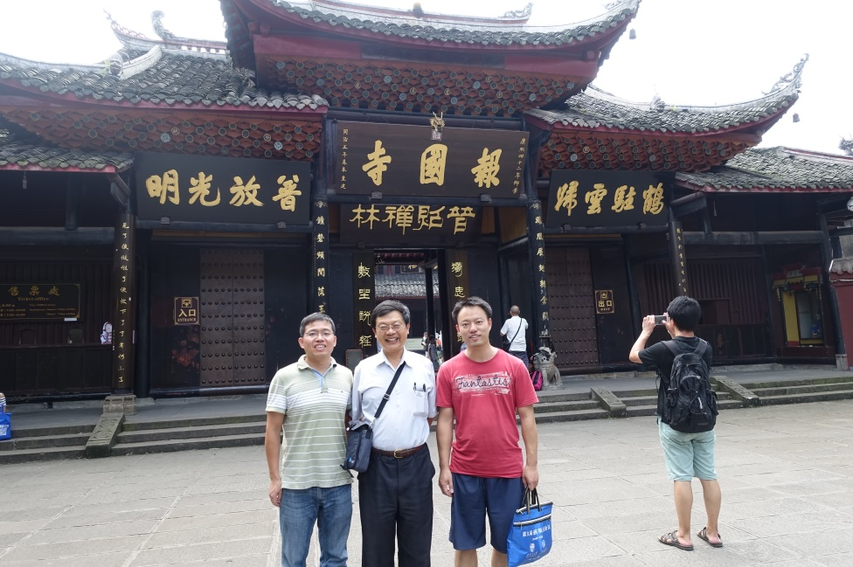 | 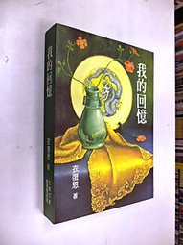
於報國寺合影(左起 王坤博士，陳正宗教授，李茂军博士) | 衣復恩將軍贈書(我的回憶)
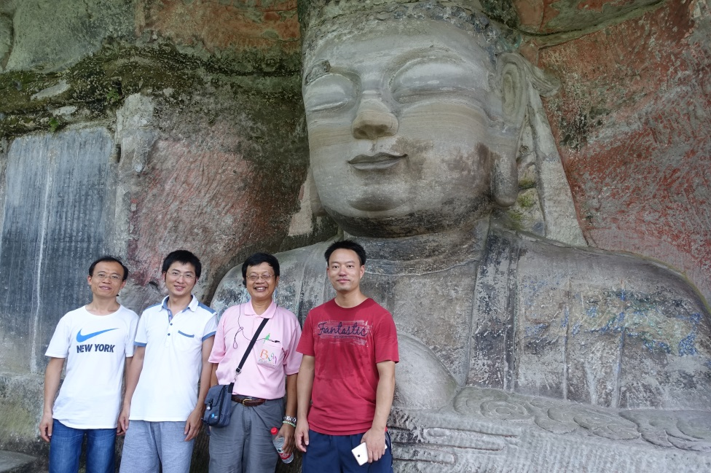 | 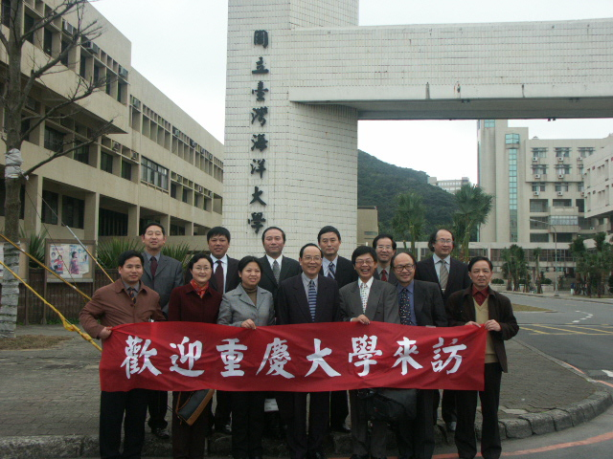
大足石刻留影  (左起為張守貴博士，李小林教授，陳正宗教授，李茂军博士) | 2003年重慶大學學術團隊訪問海洋大學
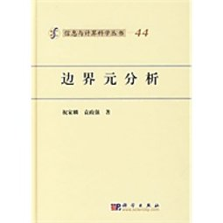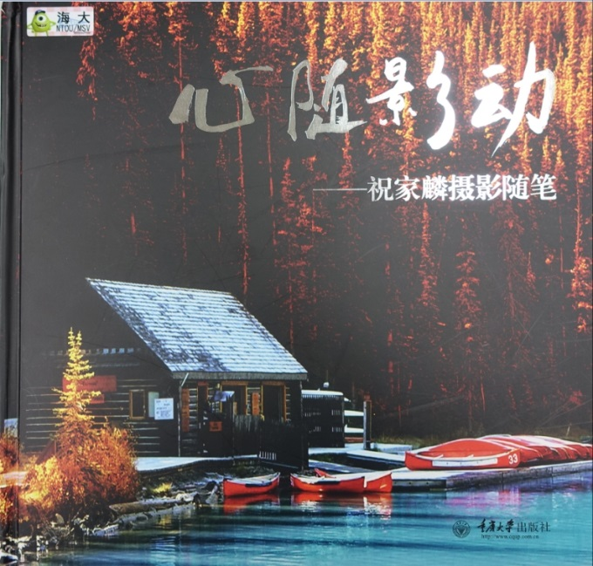 | 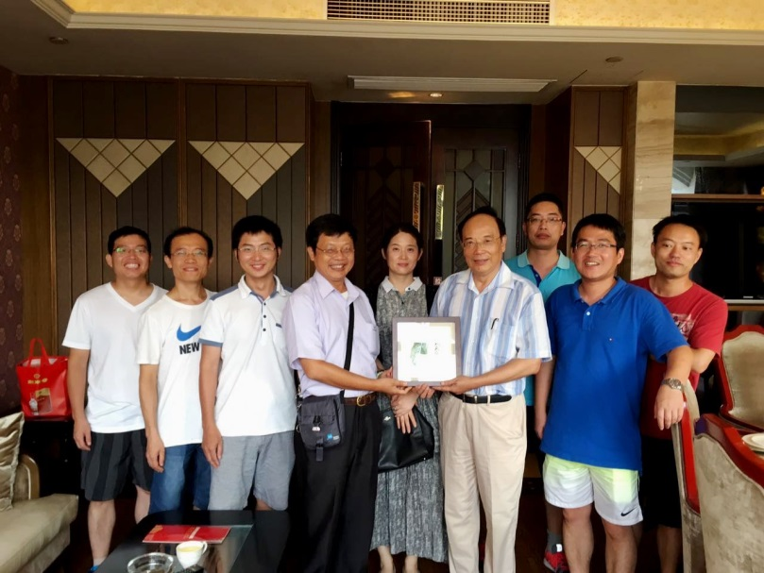
祝家麟教授贈書(邊界元分析與心隨影動攝影集) | 洋大學陳正宗教授贈重慶大學祝家麟教授『玉見台灣』合影
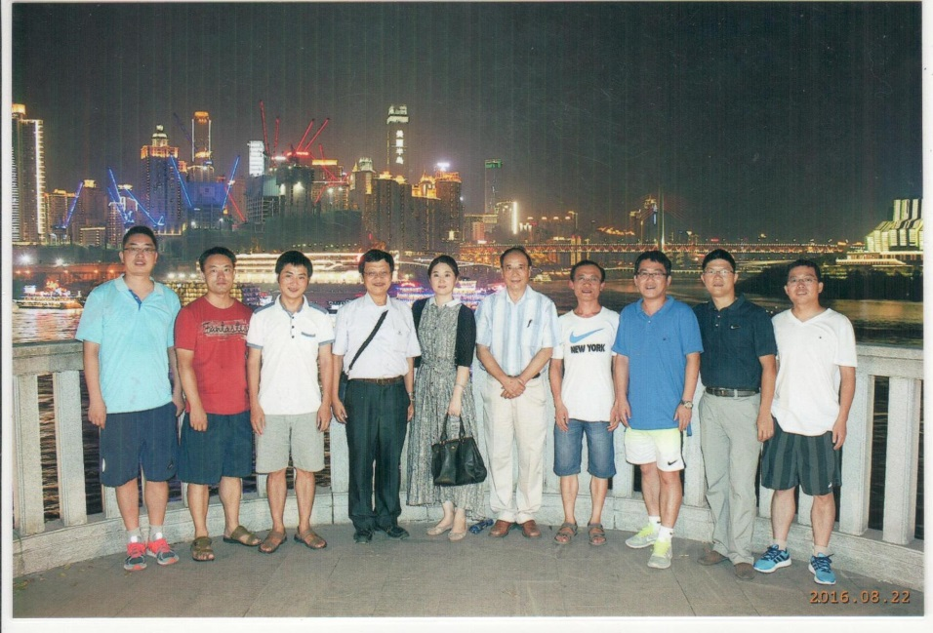
陳正宗教授與祝家麟教授課題組(團隊) 於朝天門碼頭合影
(圖文/海大MSV實驗室提供) 更多訊息詳見NTOU/MSV網頁http://msvlab.hre.ntou.edu.tw/index1.htm
記者SK報導

